Real-time context-aware social media recommendation

Xiangmin Zhou， Dong Qin， Lei Chen， Yanchun Zhang

School of Science RMIT University Melbourne Australia

Department of Computer Science and Engineering Hong Kong University of Science and Technology Hongkong China

Centre for Applied Informatics Victoria University Footscray Australia

Cyberspace Institute of Advanced Technology (CIAT)Guangzhou University Guangzhou China

1. 主要内容

现有技术无法灵活地从大量可用特征中捕获最具辨别力和紧凑性的最佳上下文信息，以用于有效且高效的上下文感知社交推荐。为了解决这个问题，本文在共享社区中提出了一个用于上下文感知推荐的通用框架，它利用了媒体内容和上下文的特征。具体来说，文中首先提出一种基于特征和一组其他特征之间相关性的新方法，用于选择推荐中使用的最佳特征，这完全消除了冗余。然后，提出了一个基于图形的模型内容 -- 上下文交互图，通过分析元数据内容和社交上下文，以及属性之间的交互。最后，设计了基于哈希的Apache Storm索引，用于实时组织和搜索媒体数据库。

1. 创新点

提出了一种基于相关性的特征选择，它利用特征和一组其他特征之间的相关性来寻找最有效的内容和上下文。本文提出了两种算法，FCRR和GFCRR，以实现最佳特征集，同时节省特征选择过程的时间成本。

  提出了一种新颖的统一CCIG模型及其相似的图形。当CCIG捕获媒体内容，上下文及其交互时，图形相似性采用对节点比较，因此可扩展到任何数量和类型的特征。

  提出了一个关于Apache Storm的CCIGs的新级多级索引。在第一级，利用多个基于散列的索引来将CCIG节点组织成各种属性。在第二级，一组存储桶用于将媒体*ID*存储到索引的相应散列键。

提出了一种数据分区方法，可以在推荐中平衡每个处理器的工作负载。提出了算法来计算Apache Storm下的顶级*K*媒体

1. 基本框架

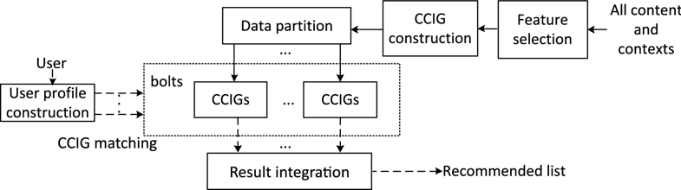

CCIG：

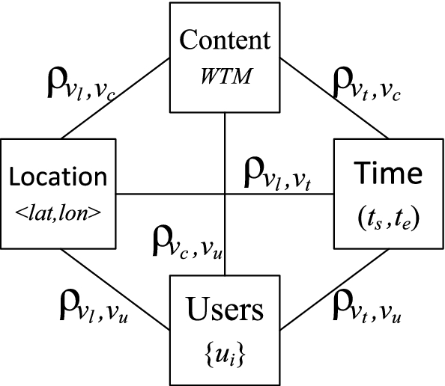

1. 实验

数据来源：YouTube和由R语言的synthpop包生成的两个合成数据集。

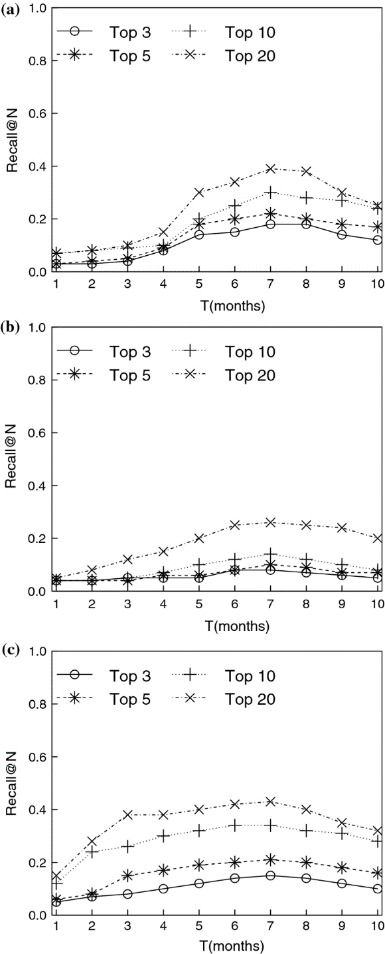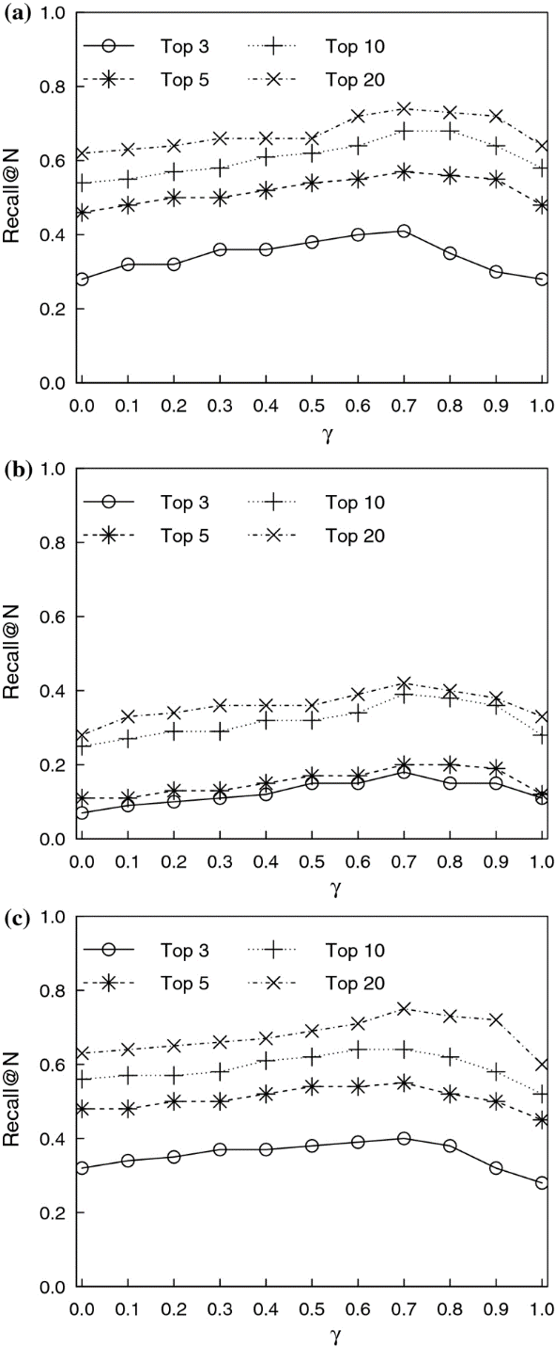

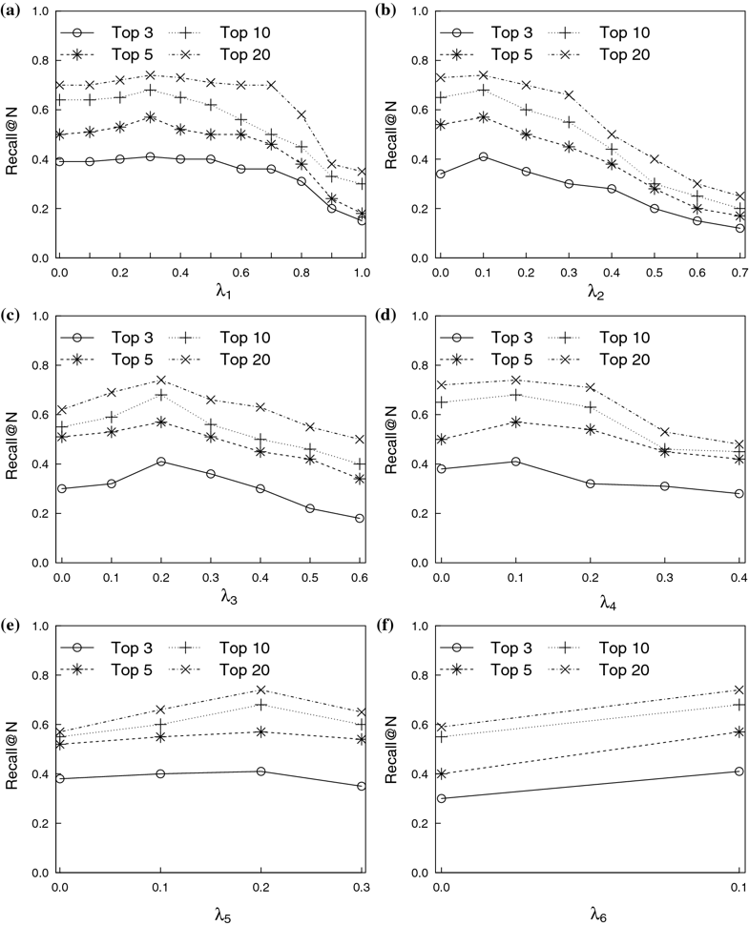

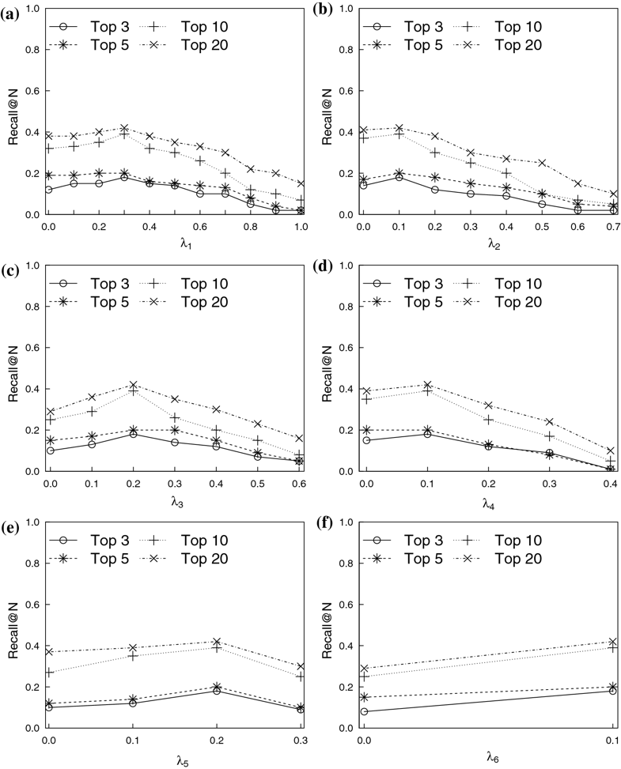

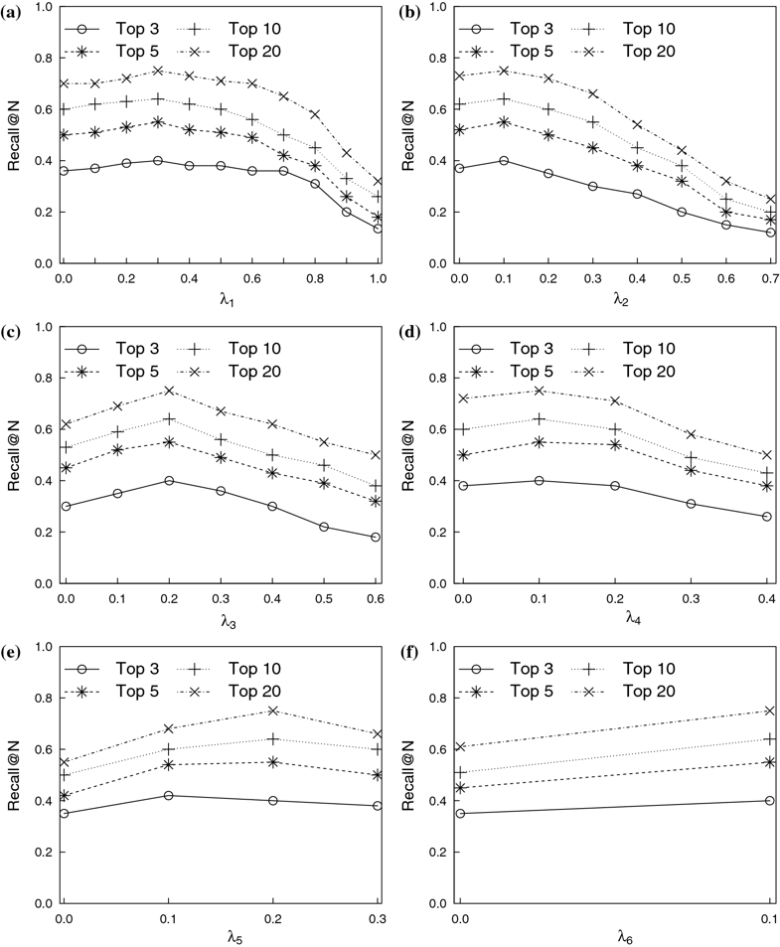

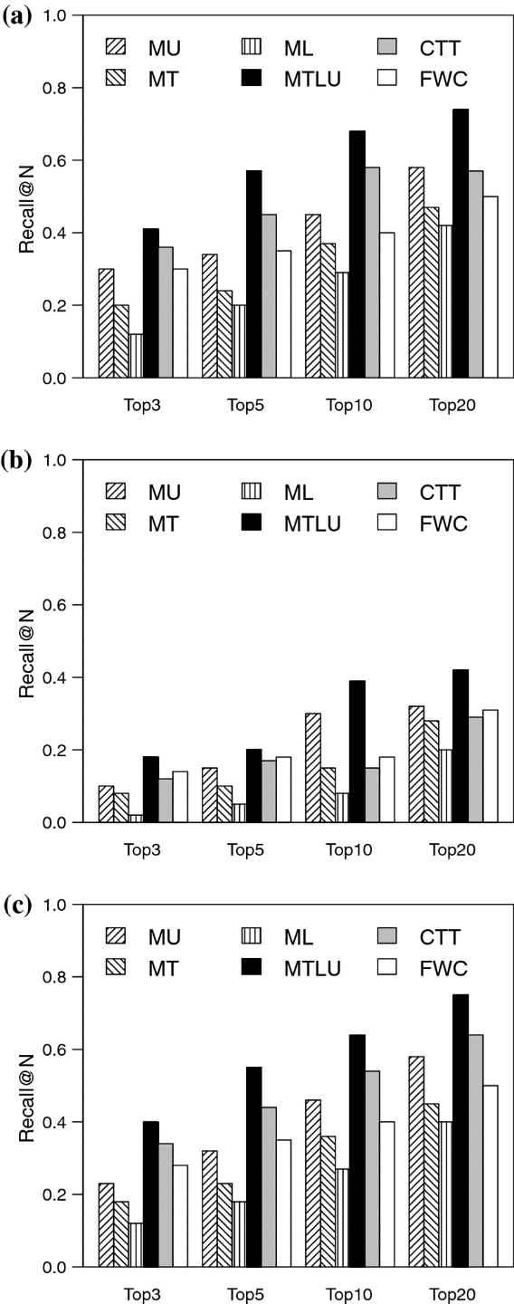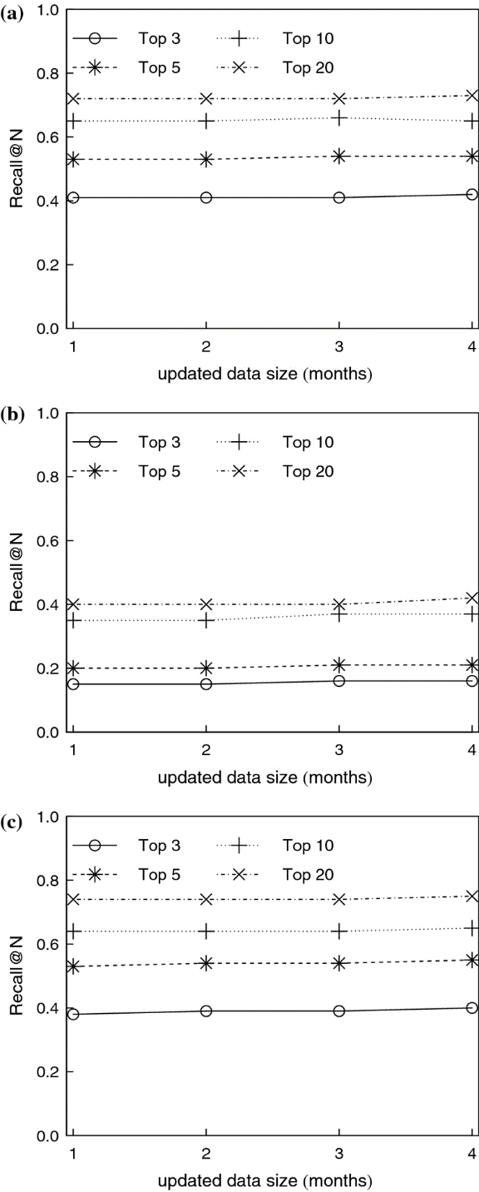

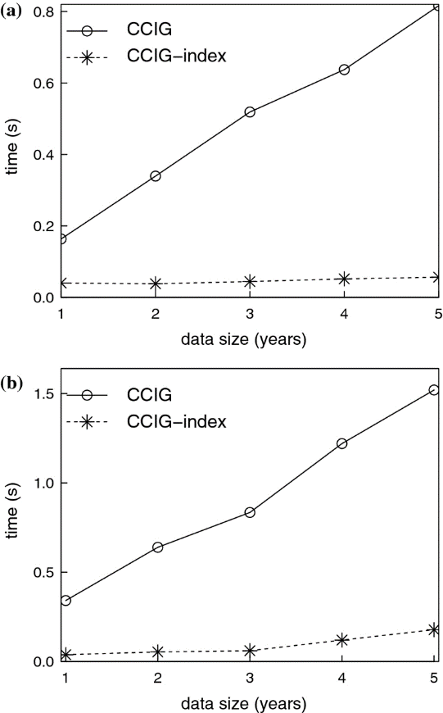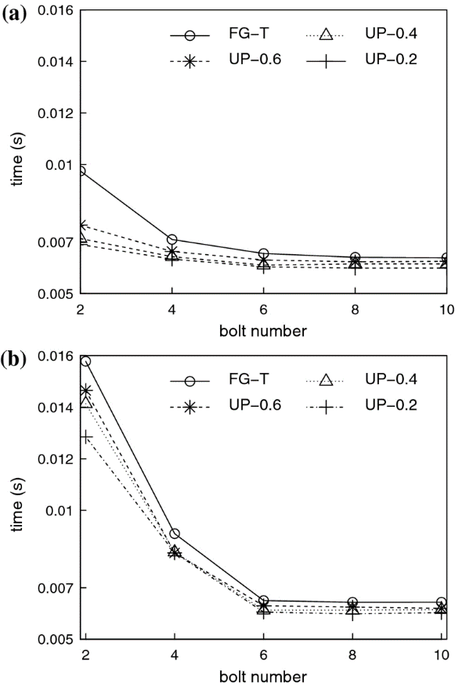

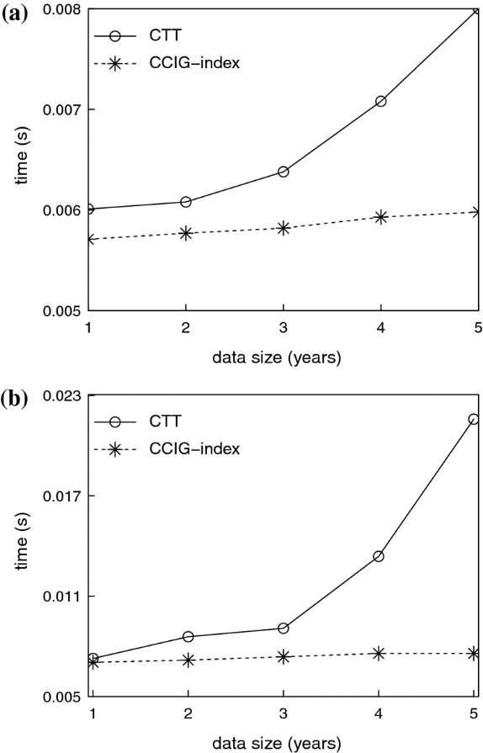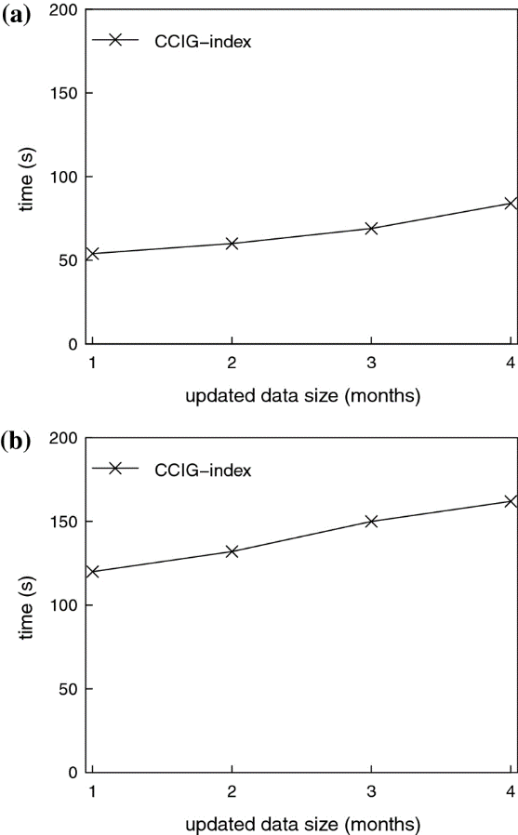

1. 总结

本文提出了一种上下文感知框架，可以实时向用户有效地推荐社交媒体。首先，文中提出了一种新方法，用于消除具有非线性相关性的一组特征之间的冗余。然后，提出了一种新颖的统一内容 - 上下文交互图模型，它完全融合内容和上下文并捕获它们之间的交互。最后，在Apache Storm下提出了一个基于哈希的索引，该索引具有先进的算法，可以在多个处理器上统一分配媒体，并获得最重要的在线推荐媒体，并很好地维护社交更新。